BAB I

PENDAHULUAN

Latar Belakang
Sampah merupakan masalah utama perkotaan yang sangat mempengaruhi lingkungan, dan untuk penanganannya dibutuhkan pengendalian apabila tidak di tangani dengan baik maka akan menjadi semakin kompleks dan rumit karena sampah sebuah kota mempunyai karakteristik dan komposisi sampah yang berbeda. Secara umum pengertian sampah adalah limbah yang bersifat padat terdiri atas zat organik dan zat anorganik yang di anggap tidak berguna lagi dan harus dikelola agar tidak membahayakan lingkungan dan melindungi investasi pembangunan. Sampah umumnya dalam bentuk sisa makanan (sampah dapur), daun-daunan, ranting pohon, kertas/karton, plastik, kain bekas, kaleng-kaleng, debu, debu sisa penyapuan, dan sebagainya.
Sampah saat ini terdiri dari bahan-bahan yang tidak dapat terurai secara alamiah dalam waktu yang singkat, penguraian yang alami dari sampah-sampah anorganik akan memakan waktu puluhan bulan hingga ratusan tahun. Sampah anorganik (plastik, kaca, logam, dll) pada umumnya dapat di daur ulang. Namun sayangnya sampah ini sering di buang tercampur dengan sampah basah (organik) sehingga pemisahannya menjadi sulit atau kadang sama sekali tidak dapat dipisahkan. Diharapkan dengan penanganan yang tepat dan cepat, maka efek negatif yang timbul dari masalah persampahan akan dapat di urai dan diselesaikan dengan solusi penyelesaian yang terstruktur dan tersistematis.
Pemanfaatan sampah juga kebutuhan akan sarana dan prasarana sampah menjadi hal yang utama dan kian mendesak untuk ditangani, sebab apabila tidak dimanfaatkan dan dikelola dengan baik akan mengakibatkan terjadinya perubahan keseimbangan lingkungan dan pencemaran lingkungan tanah, air dan udara. Oleh karena itu, untuk mengatasi berbagai masalah pencemaran tersebut diperlukan solusi pengendalian terhadap sampah. Tidak bisa di ingkari kenyataan bahwa salah satu faktor utama penyebab kerusakan lingkungan adalah ledakan penduduk.
Pada dasarnya masyarakat kita belum menyadari bahwa sampah yang ada dan yang di hasilkan saat ini sudah sangat bervariatif. Seperti halnya pada Negara Jepang yang sukses dalam mengelola sampahnya, persoalan sampah di Jepang diatur sangat ketat mulai dari jadwal buang sampah, jam buang, tempat, warna plastik tempat sampah sampai sanksi bagi yang melanggar. Di Jepang sangat berperan lembaga pendidikan, perusahaan, masyarakat, regulasi yang berjalan baik baik pemerintah pusat maupun pemerintah daerah. Kesadaran akan kebersihan sampah di Jepang sangat tinggi sekali, dilihat dari jadwal membuang sampah per tahun yang jelas, pembagian jenis sampah yang detil. Lokasi tempat membuang sampah juga diatur per daerah, setiap daerah menerbitkan kantong plastik yang warnanya berbeda beda dan tertulis nama daerahnya, fasilitas pengolahan sampah di Jepang terkenal dengan istilah Kurin Senta atau Clean Center sama halnya di Indonesia dikenal dengan istilah Tempat Pembuangan Akhir (TPA). Hasilnya begitu efektif, dari lingkungan tempat tinggal, jalan jalan, stasiun, taman, daerah aliran sungai sampai pusat kota terlihat bersih. Lain halnya dengan penanganan sampah yang terdapat di Kota Batu.
Kota Batu memerlukan perhatian dalam penanganan persampahan, paradigma baru yang harus dipahami oleh seluruh masyarakat maupun Pemerintah dan pelaku pembangunan adalah bahwa solusi penanganan dan pengendalian sampah harus dilakukan secara terpadu dengan memperhatikan unsur atau aspek teknis, aspek pembiayaan, aspek kelembagaan, aspek pengaturan/hukum dan aspek peran serta masyarakat. Sesuai dengan perkembangan di bidang pariwisata, Kota Batu yang merupakan Kota Wisata mengalami kemajuan pesat, hal ini mengakibatkan persoalan sampah yang semakin mendesak. Dan yang menjadikan perimeter utama adalah tingkat kebutuhan sarana dan prasarana sampah. Terkait dengan aspek peran serta masyarakat didalam mendukung penanganan sampah secara komprehensif, peran serta masyarakat dan integrasi dengan pemerintah daerah di Kota Batu masih dianggap belum optimal karena masih banyaknya penanganan sampah masyarakat yang dilakukan dengan cara swadaya, dibakar, ditimbun atau dibuang langsung ke sungai, ke drainase dan sisi lainnya yaitu pemerintah daerah yang kurang melayani masyarakat dalam hal penanganan sampahnya yaitu akan kebutuhan sarana dan pasarananya.
Keterbatasan penanganan sampah terutama pengaturan yang seimbang antara aspek sarana dan prasarana juga peran serta masyarakat, menuntut adanya proyeksi perencanaan teknis yang tepat khususnya proyeksi kebutuhan sarana-prasarana dan proyeksi kebutuhan tenaga kerja. Selain permasalahan teknis dalam operasional penanganan sampah, masalah ketenaga kerjaan umumnya juga menjadi pemikiran dalam proses penanganan persampahannya karena seringkali tidak ada evaluasi secara khusus terkait jumlah tenaga kerja, status tenaga kerja, beban kerja dan pembiayaannya. Dengan demikian maka selain aspek teknis, kondisi ketenagakerjaan kebersihan di Dinas Cipta Karya Bagian Kebersihan dan Pertamanan Kota Batu terutama pekerja yang biasa disebut pasukan kuning saat ini juga memerlukan pengkajian dan evaluasi dari segi efisiensi dan efektivitas. Pentingnya sarana dan prasarana persampahan pada Kecamatan Batu ini dikarenakan kurangnya pelayanan dari Pemerintah kota Batu, dalam hal ini terdapat daerah di Kecamatan Batu yang sudah terlayani dan belum terlayani dengan optimal dari segi sarana dan prasarana sampahnya.
Aktifitas masyarakat yang membuat kondisi sampah meningkat terlihat pada naiknya volume sampah dan timbulan sampah sebagai limbah rumah tangga.saat ini tidak adanya pembedaan sampah, yaitu masih bercampurnya antara sampah yang terurai dan tidak dapat terurai, hal ini mengakibatkan ancaman kesehatan bagi masyarakat juga para petugas kebersihan hal ini terjadi karena penanganan sampah yang tidak tepat. Karena masyarakat di kecamatan Batu dengan asumsi timbulan sampah yang dihasilkan per orang per hari kira-kira sebesar 3 lt/org/hari dengan jumlah penduduk Kecamatan Batu sebesar 163.393 jiwa pada tahun 2011 dan total timbulan sampah 490 m3/hari mengingat banyaknya sampah yang tidak terangkut kemungkinan besar tidak terdata secara sistematis karena penanganan sampah oleh masyarakat sebagian besar dengan cara dibakar dan ditimbun juga jumlah penduduk Kecamatan Batu yang terus meningkat seiring dengan perkembangan kotanya, karena hal ini dihitung berdasarkan rotasi truk menuju TPS yaitu 1-2kali rit, yang datanya kadang disesuaikan dengan kebutuhan yang ada. Di lain sisi, dana yang ada tidak mencukupi untuk membiayai pengangkutan sampah di Kota Batu karena tidak semua masyarakat bersedia membayar retribusi kebersihan lingkungan, sementara di sisi lain masyarakat tidak bersedia membayar retribusi karena tingkat pelayanan pengangkutan Dinas Cipta Karya Bagian Kebersihan Dan Pertamanan Kota Batu tidak optimal dan itupun pelayanan hanya pada jalan protokol. Berdasarkan penjelasan diatas maka ketersediaan sarana dan prasarana persampahan di Kota Batu, khususnya di Kecamatan Batu sangat penting sekali untuk di penuhi dan ditingkatkan.

Rumusan Masalah
Khusus untuk kajian kebutuhan sarana dan prasarana yang menjadi titik fokus pembahasan adalah :
- Bagaimana kondisi pengelolaan sarana dan prasarana yang terdapat di Kecamatan Batu
- Bagaimana masyarakat dalam mengelola masalah sampah.

Tujuan Dan Sasaran

Tujuan Penelitian
Tujuan dari penelitian ini adalah mengkaji kebutuhan akan sarana dan prasarana persampahan yang ada di Kecamatan Batu, Kota Batu.

Sasaran Penelitian
Sasaran merupakan kegiatan yang dilakukan untuk mewujudkan tujuan yang telah dirumuskan. Sasaran dilakukan agar mempermudah pencapaian tujuan, untuk itu sasaran dalam penelitian ini adalah sebagai berikut:
- Identifikasi sarana dan prasarana sampah di Kecamatan Batu
- Identifikasi bentuk pengelolaan utilitas persampahan pada Kecamatan Batu, Kota Batu
- Arahan Pemenuhan kebutuhan sarana dan prasarana persampahan pada Kecamatan Batu, Kota Batu.

Lingkup Studi
Pada bagian ruang lingkup studi ini dibagi menjadi dua bagian topik pembahasan, yaitu : lingkup materi dan lingkup lokasi.

Ruang Lingkup Orientasi Wilayah Studi
Batasan dalam ruang lingkup studi penelitian ini berada di ibukota Kecamatan Batu di Kota Batu yang memiliki tingkat kepadatan penduduk yang tinggi dan sebagai pusat sejumlah aktivitas warga masyarakat yang cukup beragam yang terdiri dari pusat aktivitas pemerintahan, pusat kegiatan ekonomi (perdagangan dan jasa) dan pusat kegiatan sosial budaya masyarakat. Mengingat perkembangan Kota Batu yang masih terpusat di Kecamatan Batu maka pertimbangan lingkup lokasi ini yang menjadi pilihan dari obyek studi penelitian ini.
Batas administrasi wilayah Kecamatan Batu adalah :
- Batas wilayah barat : Kecamatan Pujon
- Batas wilayah timur : Kecamatan Junrejo
- Batas wilayah utara : Kecamatan Bumiaji
- Batas wilayah selatan : Kecamatan Wagir
Ibukota Kecamatan Batu yaitu Kelurahan Temas, berikut pembagian Kelurahan dari Kecamatan Batu yaitu 4 (empat) Kelurahan dan 4 (empat) desa. Meliputi 4 Kelurahan yaitu ; Kelurahan Temas, Kelurahan sisir, Kelurahan Ngaglik, Kelurahan songgokerto dan 4 (empat) desa meliputi desa oro-oro ombo, desa Sumberejo, desa pesanggrahan, dan desa sidomulyo. Lihat peta 1.1. Batas Administrasi Kota Batu.

Ruang Lingkup Materi
Upaya mengkaji materi dalam studi penelitian ini diperlukan batasan yang jelas agar arahan yang akan dicapai dapat dirumuskan dengan tepat.
Lingkup materi dalam studi penelitian ini dibatasi menjadi 3 (tiga) pokok pembahasan, yaitu:
- Identifikasi sarana dan prasarana persampahan existing meliputi kebutuhan tong sampah, gerobak sampah, jumlah tenaga kerja pengangkut, truk pengangkut dan bak sampah TPS dan jumlah lokasi TPS
- Mengkaji proyeksi kebutuhan sarana dan prasarana persampahan: untuk mendukung penanganan sistem persampahan. Pada tahapan ini akan dikaji mengenai proyeksi 5 Tahun mendatang kebutuhan daya dukung sarana dan prasarana persampahan.
- Mengkaji upaya pemenuhan sarana dan prasarana persampahan melalui pendekatan deskriptif statistik

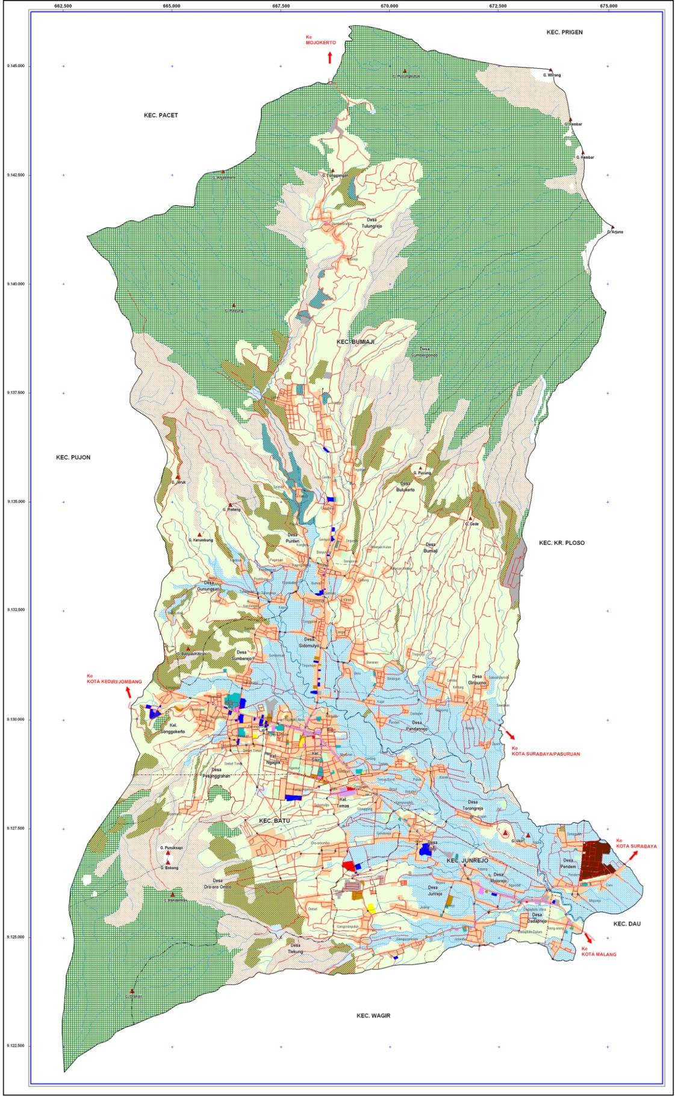
LEGENDA PETA :

K O T A B A T U
JUDUL PETA :
Orientasi Batas Administrasi Kota Batu
NO. PETA :
1.1

SUMBER :
Badan Pembangunan dan Perencana Daerah (BAPPEDA) Kota Batu
PEMENUHAN KEBUTUHAN SARANA DAN PRASARANA PERSAMPAHAN DI
KECAMATAN BATU, KOTA BATU

TUGAS AKHIR
JURUSAN TEKNIK PLANOLOGI
FAKULTAS TEKNIK SIPIL DAN PERENCANAAN
INSTITUT TEKNOLOGI NASIONAL MALANG
2015
Ruang Lingkup Lokasi Studi
Kecamatan Batu, Kota Batu

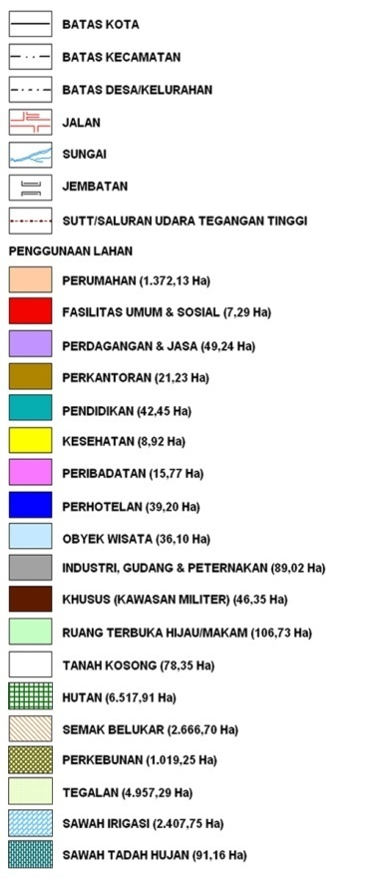

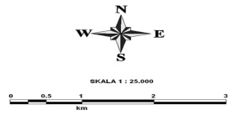

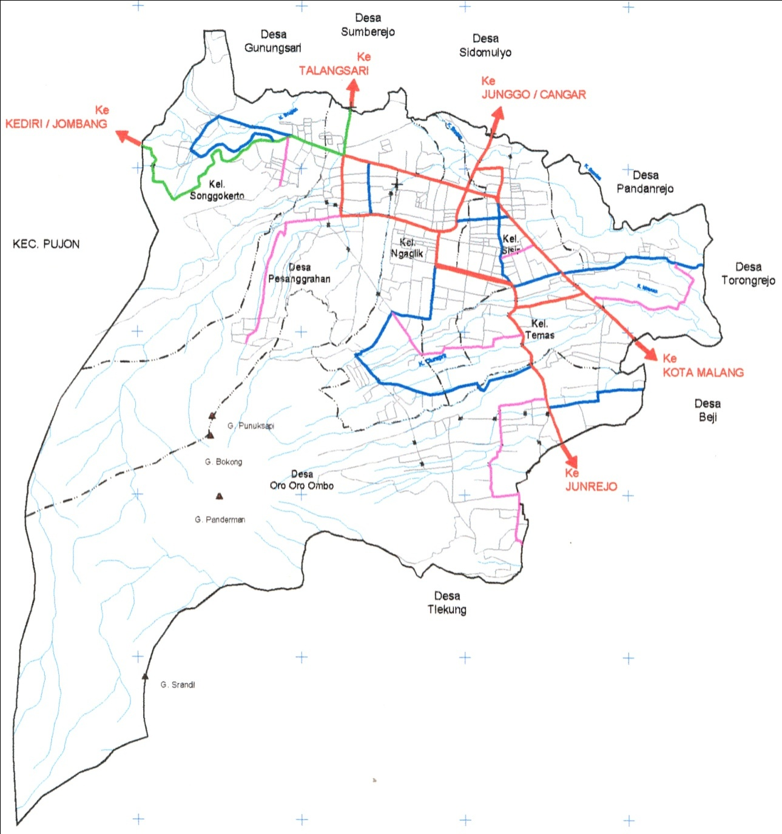
K E C A M A T A N B A T U
JUDUL PETA :
Orientasi Wilayah Studi
NO. PETA : 1.2

LEGENDA PETA :

SUMBER :
BAPPEDA Kota Batu
PEMENUHAN KEBUTUHAN SARANA DAN PRASARANA PERSAMPAHAN
DI KECAMATAN BATU, KOTA BATU

TUGAS AKHIR
JURUSAN TEKNIK PLANOLOGI
FAKULTAS TEKNIK SIPIL DAN PERENCANAAN
INSTITUT TEKNOLOGI NASIONAL MALANG
2015

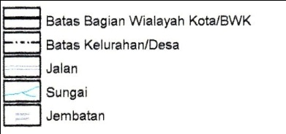

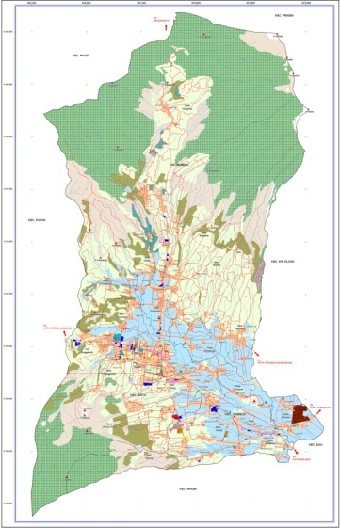

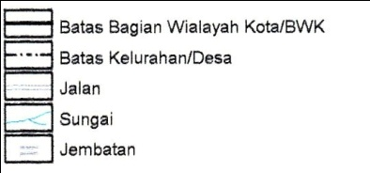
Keluaran dan Kegunaan

Keluaran yang diharapkan
Berdasarkan tujuan penelitian ini yaitu mengkaji pemenuhan kebutuhan sarana dan prasarana persampahan, maka keluaran dari penelitian ini adalah sebagai berikut :
- Dapat mengetahui sampai sejauh mana pemenuhan kebutuhan sarana dan prasarana persampahan di Kecamatan Batu.
- Dapat mengetahui besaran nilai kebutuhan/pengembangan sarana dan prasarana persampahan untuk mendukung pemenuhan sarana dan prasarana persampahan khususnya wilayah Kecamatan Batu.
- Adanya dukungan Pemerintah Kota Batu melalui kebijakan penanganan persampahan dengan peran serta masyarakat sehingga kompleksitas masalah persampahan dapat diselesaikan dengan baik.

Kegunaan Penelitian
Menurut keluaran yang akan dicapai, maka dapat diketahui kegunaan dari hasil penelitian ini. Kegunaan dari hasil penelitian ini dibedakan menjadi tiga peruntukan yaitu kegunaan bagi akademisi, masyarakat dan kegunaan bagi pemerintah.
- Kegunaan bagi akademisi.
Secara ilmiah hasil penelitian ini dapat digunakan sebagai bahan acuan bagi dunia pendidikan khususnya perencanaan wilayah dan kota, kegunaan dari hasil kajian kebutuhan pemenuhan sarana dan prasarana persampahan di Kecamatan Batu, Kota Batu, diantaranya adalah :
- Menambah wacana pada bidang pengembangan wilayah, infrastruktur, dan partisipasi masyarakat.
- Menambah wawasan tentang kondisi sosiologi dan kondisi utilitas persampahan di Kota Batu.
- Menambah pengetahuan tentang bagaimana penerapan analisa kebutuhan sarana dan prasarana persampahan serta bagaimana cara menarik kesimpulan-kesimpulan dari nilai-nilai yang dihasilkan oleh kajian analisa persampahan (memperlakukan nilai-nilai dari hasil analisa), dan
- Dapat tambahan referensi untuk melakukan studi mengenai perencanaan wilayah di kawasan lainnya.

- Bagi Pemerintah Kota Batu.
Secara umum, hasil penelitian ini dapat memberikan gambaran kepada pemerintah Kota Batu mengenai kondisi di lapangan, kegunaan hasil kajian adalah sebagai berikut:
- Mengetahui gambaran kondisi struktur masyarakat, kondisi infrastruktur, dan produktivitas kegiatan perkotaan di Kota Batu yang terkait dengan lingkup persampahan.
- Mengetahui besaran pengaruh faktor kebutuhan infrastruktur dan faktor sosiologi dan mengetahui faktor mana yang memiliki pengaruh paling besar terhadap sistem persampahan,
- Dari hasil analisa dan kesimpulan pada penelitian ini dapat dijadikan sebagai acuan untuk pembangunan infrastruktur (sarana dan prasarana) pendukung persampahan.
- Bagi masyarakat umum Kota Batu.
Secara garis besar, hasil penelitian ini dapat memberikan gambaran kepada masyarakat Kota Batu mengenai arti peran serta masyarakat dalam keterlibatannya secara langsung maupun tidak langsung dalam mendukung penyelesaian masalah persampahan di Kecamatan Batu, kegunaan hasil kajian persampahan di Kecamatan Batu adalah sebagai berikut :
- Memberikan ruang yang luas kepada masyarakat umum di Kota Batu untuk berpartisipasi dalam menjaga keseimbangan lingkungan perkotaan dan menjaga kebersihan Kota Batu.
- Dari hasil analisa dan kesimpulan pada penelitian ini dapat dijadikan sebagai acuan untuk pembangunan infrastruktur (sarana dan prasarana) pendukung dan mengetahui tingkat partisipasi masyarakat.

Sistematika Pembahasan
Adapun rencana sistematika pembahasan yang dipaparkan dalam penyusunan laporan pemenuhan kebutuhan sarana dan prasarana persampahan di Kecamatan Batu di Kota Batu adalah:
Bab I Pendahuluan
Pada bab ini menjelaskan latar belakang, rumusan masalah, tujuan dan sasaran, ruang lingkup materi dan lokasi, keluaran dan kegunaan, sistematika pembahasan serta diagram alur pikir.

Bab II Kajian Pustaka
merupakan bagian tinjauan pustaka dan landasan penelitian yang berisi teori atau referensi tentang pemenuhan, kebutuhan, sarana dan prasarana, persampahan dan peran serta
BAB III Metodologi Penelitian
Bagian ini menjelaskan tentang variabel penelitian, metode penelitian dan metode analisis data. Metode penelitian yang berisi tahap pengumpulan data dan metode analisis data berupa uraian, metodologi ini nantinya digunakan untuk menganalisa data yang sudah didapatkan
BAB IV Gambaran Umum
Bab ini menguraikan dan menjelaskan mengenai gambaran wilayah studi baik dengan tujuan yaitu mengkaji kebutuhan akan sarana dan prasarana persampahan yang ada di Kecamatan Batu dalam pengelolaan persampahan.
BAB V Analisa
Dalam bab ini menguraikan tentang analisa yang digunakan dalam mengkaji kebutuhan akan sarana dan prasarana persampahan yang ada di Kecamatan Batu, Kota Batu
BAB VI Penutup
Berisikan tentang kesimpulan dari laporan studi yang dibuat serta rekomendasi yang ditujukan untuk pengembangan wilayah studi.

Diagram Kerangka Pikir

SNI 19-2454-1991 tentang tata cara pengelolaan teknik sampah perkotaan
http://mbantoelpoenya.wordpress.com/2012/06/09/belajar-pengelolaan-sampah-dari-jepang/ 08:27 .8 maret 2013

